Hướng dẫn cài đặt hệ thống raid
"Backup dữ liệu" là ba từ mà bạn thường hay nghe nói đến nhất trên các diễn đàn, trang web chuyên về bảo mật, mạng và lưu trữ. Bất kỳ ai trong chúng ta đều phải thực hiện, nhưng không một ai lại muốn làm điều này. Thay vì ngồi đợi đến một lúc nào đó điều không thể tránh khỏi xảy ra là lúc ổ cứng bị hư thì tại sao chúng ta không thiết lập một hệ thống RAID 1 và để cho máy tính sao lưu dữ liệu giúp.
Hệ thống RAID bao gồm các cấp độ thường gặp như sau:
- RAID 0 (Striped) : sử dụng từ hai ổ cứng trở lên nhằm tăng tốc độ thực thi thông qua tiến trình đọc ghi xen kẽ. Chế độ này không cho phép khôi phục dữ liệu khi một ổ cứng bị hỏng.
- RAID 1 (Mirrored) : sử dụng từ hai ổ đĩa trở lên nhằm tăng khả năng chịu lỗi (fault tolerant) của hệ thống nhờ tiến trình ghi cùng một khối dữ liệu lên tất cả các ổ đĩa. Chế độ này cho phép dữ liệu không bị mất khi ổ cứng bị hư.
- RAID 5 : sử dụng từ ba ổ đĩa trở lên, cách thức hoạt động tương tự như RAID 0 nhưng có thêm cơ chế parity để bảo đảm độ an toàn cho dữ liệu.
- RAID 10 : là sự kết hợp những yếu tố tốt nhất của RAID 0 và 1 nhưng yêu cầu sử dụng đến 4 ổ cứng.
Đối với các hệ thống máy tính gia đình thì việc sử dụng RAID 1 là sự lựa chọn hợp lý nhất.
Các bước thực hiện như sau:
Bước 1: Chuẩn bị các công cụ và thiết bị
Để xây dựng RAID 1 bạn cần hai ổ cứng giống hệt nhau về model, thương hiệu, dung lượng... và một bộ điều khiển RAID. Hầu hết các máy tính mới hiện nay đều tích hợp sẵn RAID trên bo mạch chủ, nếu không có bạn mua bộ điều khiển RAID cắm thông qua khe PCI hoặc PCI Express với giá khoảng 50 USD. Với ổ cứng 500 GB hiện nay chỉ có giá khoảng 100 USD. Nói tóm lại là bạn chỉ cần khoảng từ 100 USD - 250 USD để có thể bảo vệ tốt cho dữ liệu của mình.
Trong bài hướng dẫn này, ta sẽ sử dụng các thành phần như sau :
- Ổ cứng : Hai ổ Samsung HD160 JJ có giá 120 USD
- Cáp : hai cáp SATA có giá 6 USD
- Bộ điều khiển RAID (nếu cần) : card Adaptec 1220SA hai cổng SATA RAID PCIe có giá 50 USD
Bước 2 : Gắn tất cả các ổ cứng
Một vài PC không cần bất kỳ công cụ trợ giúp nào cho việc gắn ổ cứng. Bạn chỉ việc đặt khớp lên gờ và đẩy vào. Nếu máy tính bạn còn trống thì có thể đặt cách xa để bảo đảm yêu cầu tản nhiệt.
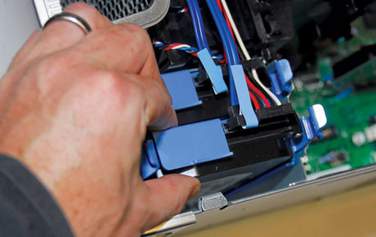
Bước 3 : Kết nối ổ cứng với cổng SATA
Kết nối ổ cứng với cổng SATA 0 và 1, trừ khi tài liệu đi kèm với bộ điều khiển RAID yêu cầu bạn gắn ở vị trí khác.Nếu bạn có các thiết bị SATA khác, ví dụ như ổ đĩa DVD thì bạn cần gán cho chúng cổng SATA có số cao hơn. Sau đó cắm dây nguồn cho ổ cứng.
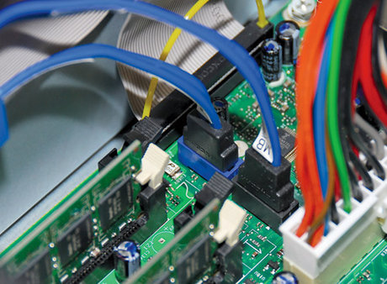
Bước 4 : Kiểm ra các thiết lập trong BIOS
Vào màn hình BIOS - thông thường bằng cách nhấn phím Del, F2 hoặc tùy loại BIOS của bạn. Sau đó kiểm tra để bảo đảm rằng tất cả các cổng SATA mà bạn cần sử dụng đều được bật (enabled). Kế tiếp, vô hiệu hóa (disable) các cổng SATA không sử dụng (Một vài card điều khiển RAID gặp lỗi khi các cổng không có ổ cứng) và bật chức năng RAID. Lưu lại các thiết lập và khởi động lại hệ thống.
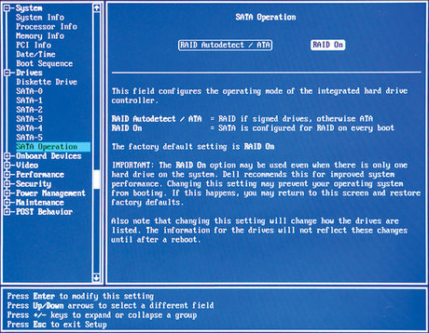
Bước 5 : Mở tiện ích cấu hình RAID
Sau khi khởi động, hãy quan sát những thông tin xuất hiện trước khi tải Windows lên. Tìm một thông điệp phát ra từ bộ điều khiển RAID của bạn để cho phép truy cập vào tiện ích cấu hình RAID. Trong trường hợp này, ta nhấn Ctrl-I để mở tiện ích nhưng bạn có thể phải sử dụng tổ hợp phím khác.
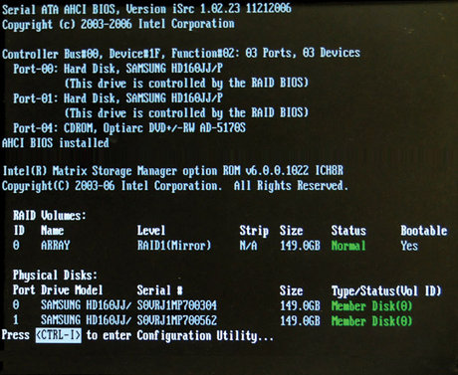
Bước 6 : Gán các ổ cứng vào dãy RAID
Sử dụng tiện tích RAID Configuration Utility để chọn các ổ cứng tham gia gia vào dãy và chọn cấp độ RAID 1. Thao tác này sẽ xóa toàn bộ dữ liệu trên ổ cứng của bạn, vì vậy bạn cần sao lưu toàn bộ hệ thống trước khi thực hiện. Sau khi tạo xong dãy RAID, bạn có thể cài đặt Windows hoặc khôi phục lại gói sao lưu.
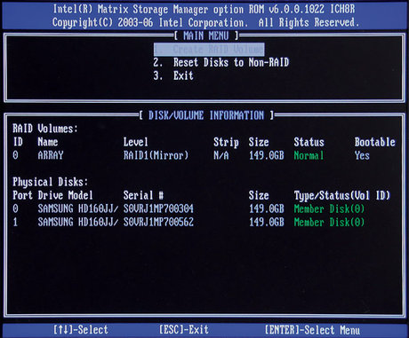
Bước 7 : Sử dụng phần mềm RAID để quản lý dãy
Phần mềm Matrix Storage Console của Intel (đi kèm với card điều khiển RAID) sẽ cho phép bạn quản lý các ổ cứng trong dãy, kiểm tra tình trạng của chúng, và thậm chí là thêm một ổ cứng mới vào dãy - tất cả đều thực hiện trong Windows. Nếu bạn không thấy hết tất cả các ổ cứng trong cửa sổ này, thì hãy mở Device Manager (gõ devmgmt.msc vào hộp thoại Run) và từ trình đơn Action, chọn "Scan for hardware changes". Lưu ý, khi dãy đã hoạt động, thì trong Device Manager và Disk Manager sẽ chỉ thấy một ổ cứng.
